**­­­­­­­­Федеральное агентство связи**

**Ордена Трудового Красного Знамени**

**Федеральное государственное бюджетное образовательное учреждение высшего образования**

**«Московский технический университет связи и информатики»**

Кафедра «Информационной безопасности»

**Отчет по практической работе**

по дисциплине **«**ЗИ от ВПО**»**

на тему:

«Разработка комплекса антивирусной защиты»

Выполнил:

Студент группы БВТ1802

Куликова А. А.

Проверил:

Барков В. В.

Москва 2021

Цель: разработать программный комплекс антивирусной защиты согласно техническому заданию.

**Требования для запуска программного комплекса:** ОС Windows 10 64-bit

**Средства межпроцессного взаимодействия**

Для обмена данными между клиентским и серверным приложениями используются почтовые ящики.

Коды операций, которые клиентское приложение посылает серверному приложению для осуществления действия, выбранного пользователем.

enum class CMDCODE : uint8_t

{

SERVERSHUTDOWN = 0, CLIENTSHUTDOWN, SCAN, STOPSCAN, DELETETHREAT, QUARANTINE, UNQUARANTINE,

MONITOR, STOPMONITOR, SCHEDULESCAN, CANCELSCHEDULESCAN

};

Коды типов данных для пересылки между приложениями

enum class TYPECODE : uint8_t

{

UINT8 = 0, UINT16, UINT32, UINT64,

INT8, INT16, INT32, INT64,

FLOAT32, FLOAT64,

U16STRING, U16CHAR,

STRUCT,

AUINT8, AUINT16, AUINT32, AUINT64,

AINT8, AINT16, AINT32, AINT64,

AFLOAT32, AFLOAT64

};

**Формат хранения вредоносных сигнатур в антивирусных базах**

Антивирусные базы хранятся в бинарном файле. В качестве заголовка данного файла используется фамилия студента на латинице (“Kulikova”). Данный заголовок файла используется во всех файлах, предназначенных для данного программного комплекса.

Первой записью после заголовка является количество записей в антивирусной базе (целое число без знака размером 64 бит).

Каждая запись в антивирусной базе включает:

1. Строку в кодировке UTF16-LE – название вируса
2. Строку в кодировке UTF-16LE – тип файла, в которых встречается данная сигнатура (“PE” или “ZIP”)
3. Целое число без знака 64 бит – длина сигнатуры в байтах
4. Целое число без знака 64 бит – префикс сигнатуры (первые 8 байт)
5. Целое число без знака 64 бит – смещение начала диапазона, в котором встречается сигнатура, относительно начала файла
6. Целое число без знака 64 бит – смещение конца диапазона, в котором встречается сигнатура, относительно начала файла
7. ASCII строку длиной 64 символа – хэш сигнатуры (для сигнатур длиной 8 байт используется строка “No Hash”)

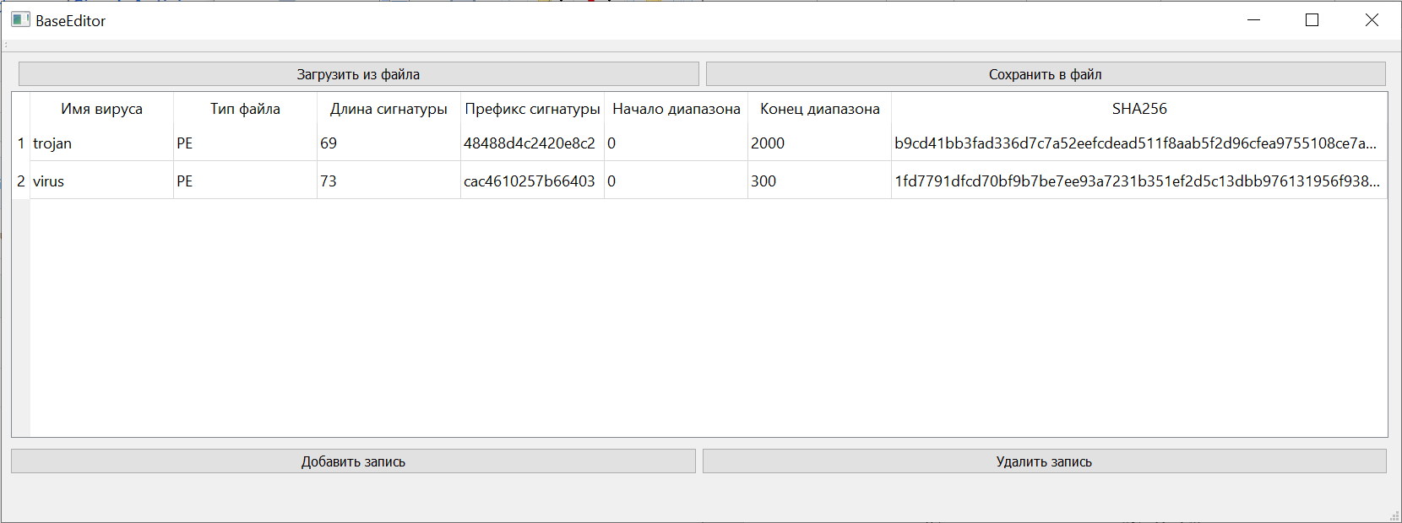

Рисунок 1 – окно редактора баз

**Клиентское приложение**

Функционал:

1. Выбрать папку или файл для сканирования
2. Остановить сканирование
3. Отобразить список найденных угроз
4. Удалить найденную угрозу
5. Поместить в карантин найденную угрозу
6. Вернуть из карантина найденную угрозу
7. Запланировать проверку
8. Отменить запланированную проверку
9. Установить мониторинг папки
10. Отменить мониторинг папки
11. Отключение серверного приложения

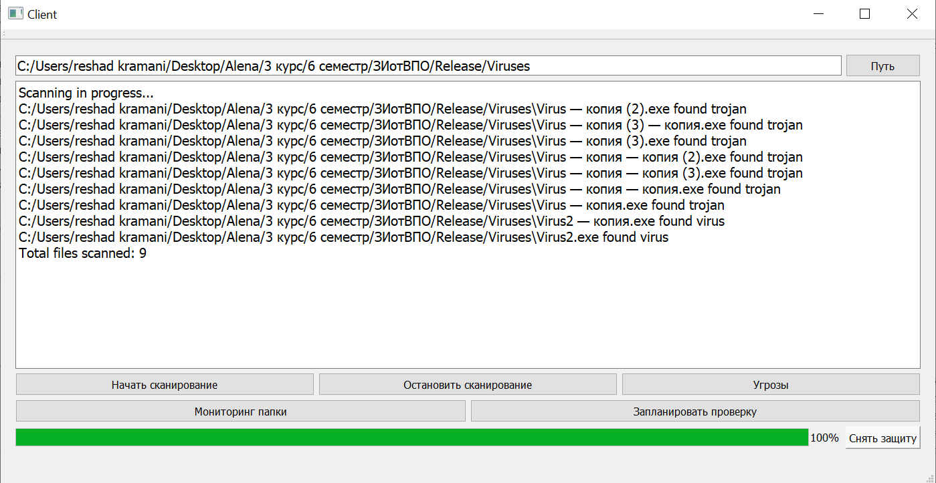

Рисунок 2 – окно клиентского приложения

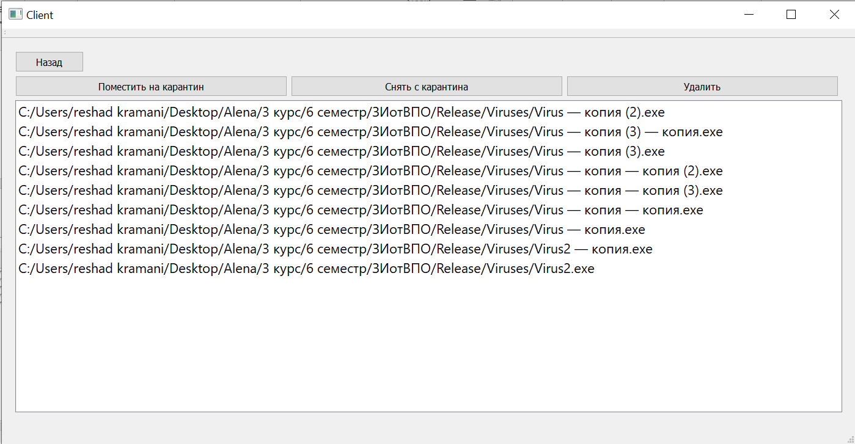

Рисунок 3 – список обнаруженных угроз

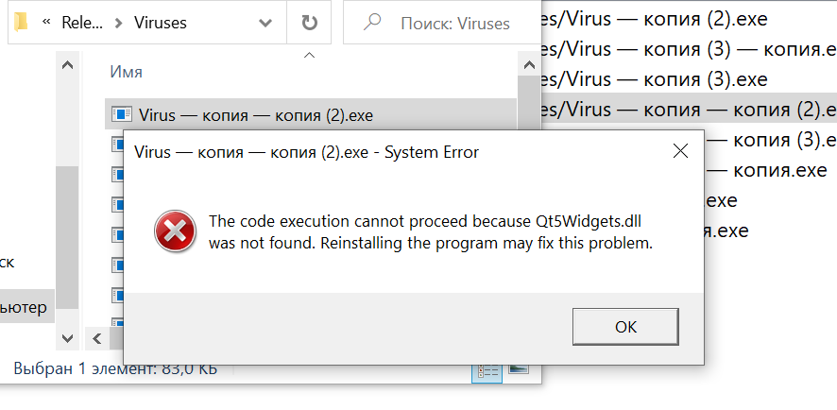

Рисунок 4 – запуск вирусного файла

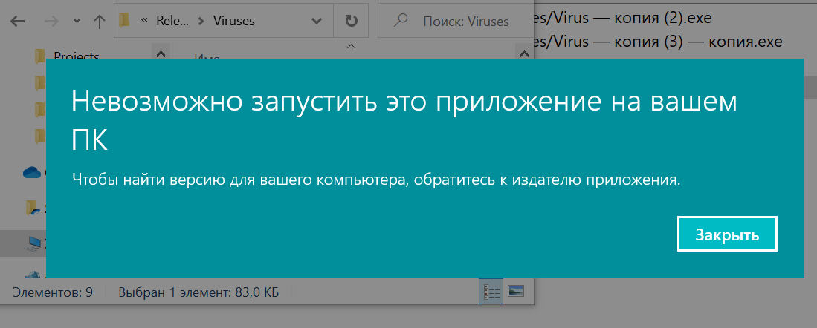

Рисунок 5 – попытка запустить вирусный файл после помещения его в карантин

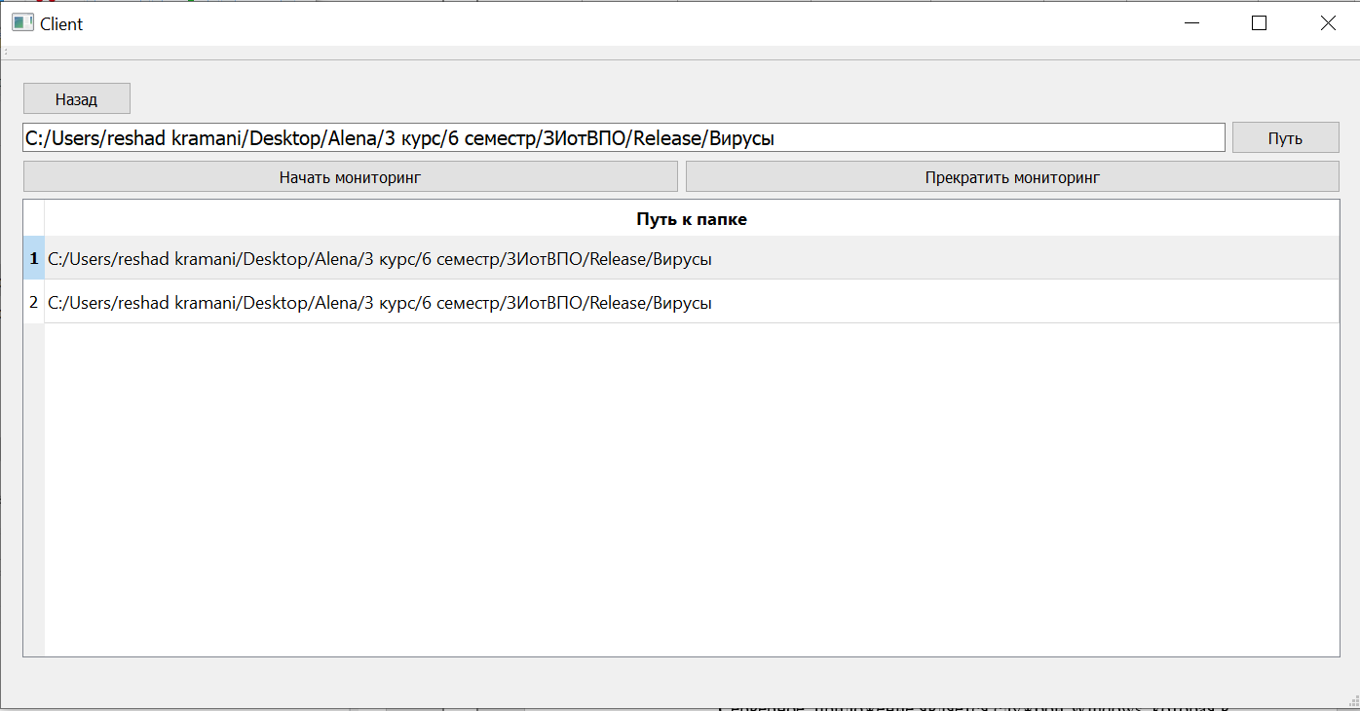

Рисунок 6 – установка мониторинга папки

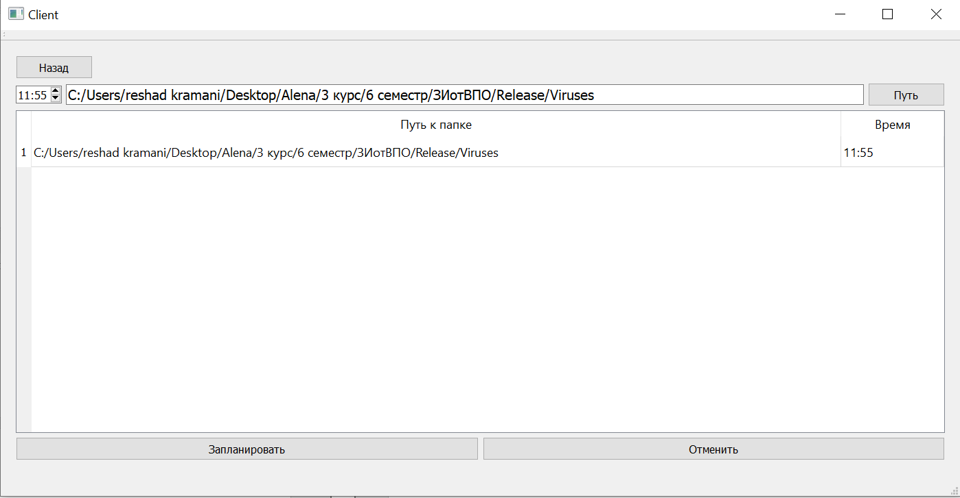

Рисунок 7 – запланировать сканирование папки

**Серверное приложение**

Серверное приложение является службой Windows, которая в фоновом режиме ожидает запросов от клиента и выполняет их. Остановить данную службу можно из клиентского приложения. Также служба принимает сообщение о выключении компьютера, чтобы сохранить текущие угрозы, мониторинги и запланированные проверки в постоянную память.

Каждое сканирование производится в отдельном потоке, что позволяет проводить несколько сканирований одновременно. Мониторинг каждой папки и каждая запланированная проверка также работают в отдельном потоке.

Для того, чтобы при запуске программного комплекса возобновлять все заблокированные проверки и все установленные мониторинги, они помещаются в файл при выключении серверного приложения, которое происходит либо при нажатии пользователем соответствующей кнопки, либо при выключении компьютера.

**Исходный код**

Весь исходный код проекта доступен по ссылке:

<https://github.com/Alena0365/AntiVirus>